2 de marzo de 2026
johan Sebastian Calderon lamus
uts

patrones de sw
patrones singleton , factory method

Implementación de Patrones en el proyecto
Se implementaron dos patrones de diseño clave en la capa de servicios/IoT del backend:
- Singleton — AlertEngine (motor central de detección de interacciones medicamentosas).
- Factory Method — DeviceHandlerFactory (fábrica que crea handlers específicos para dispositivos IoT) y sus handlers (HeartRateDeviceHandler, TemperatureDeviceHandler, PressureDeviceHandler, GenericDeviceHandler).

1) Singleton — AlertEngine
Archivo / clase
package com.historiasclinias.plataforma.pattern;

import com.historiasclinias.plataforma.model.Interaction;
import com.historiasclinias.plataforma.model.Prescription;
import com.historiasclinias.plataforma.repository.InteractionRepository;
import org.springframework.stereotype.Service;

import java.time.ZonedDateTime;
import java.util.Optional;

@Service // Spring lo crea como singleton por defecto
public class AlertEngine {

private final InteractionRepository interactionRepository;

// Spring inyecta el repo en el constructor
public AlertEngine(InteractionRepository interactionRepository) {
this.interactionRepository = interactionRepository;
}

public Optional<Interaction> checkAndPersistInteraction(Prescription p) {
if (p.getMedicationName() != null && p.getMedicationName().toLowerCase().contains("aspirin")) {
Interaction it = new Interaction();
it.setPrescription(p);
it.setSeverity("moderate");
it.setDescription("Posible interacción con aspirina detectada por regla simple.");
it.setRuleId("rule_simple_aspirin_check");
it.setDetectedAt(ZonedDateTime.now());
Interaction saved = interactionRepository.save(it);
return Optional.of(saved);
}

if (p.getMedicationName() != null && p.getMedicationName().toLowerCase().contains("x")) {
Interaction it = new Interaction();
it.setPrescription(p);
it.setSeverity("high");
it.setDescription("Interacción crítica detectada (nombre contiene 'x').");
it.setRuleId("rule_name_contains_x");
it.setDetectedAt(ZonedDateTime.now());
Interaction saved = interactionRepository.save(it);
return Optional.of(saved);
}
return Optional.empty();
}
}
Qué contiene
AlertEngine está anotado con @Service, por lo que Spring garantiza una única instancia en toda la aplicación y la inyecta automáticamente donde se necesite.
Responsabilidad / propósito
El patrón Singleton se implementó usando Spring con @Service, lo que garantiza que exista una única instancia de AlertEngine en toda la aplicación.
Spring se encarga de crearla una sola vez y reutilizarla mediante inyección de dependencias.

Se agrego un @PostConstruct en la clase para imprimir en consola cuando se crea la instancia, y compruebe que solo se ejecuta una vez aunque haga múltiples peticiones.”

Diagrama UML:
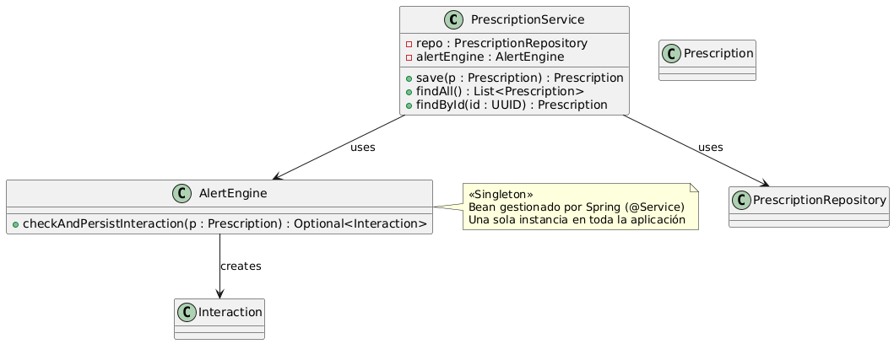

2) Factory Method — DeviceHandlerFactory
Archivos / clases
- package com.historiasclinias.plataforma.iot;

- /**
- * Factory Method simple: crea el handler según deviceType.
- */
- public class DeviceHandlerFactory {

- public static DeviceHandler create(String deviceType) {
- if (deviceType == null) return new GenericDeviceHandler();

- switch (deviceType.toLowerCase()) {
- case "heartrate":
- case "heart_rate":
- return new HeartRateDeviceHandler();
- case "temperature":
- case "temp":
- case "thermometer":
- System.out.println("Handler seleccionado: TemperatureDeviceHandler");
- return new TemperatureDeviceHandler();

- case "blood_pressure":
- case "blood-pressure":
- case "pressure":
- case "bp":
- case "systolic":
- return new PressureDeviceHandler();
- default:
- return new GenericDeviceHandler();
- }
- }
- }

- Handlers (implementaciones)
  - src/main/java/com/historiasclinias/plataforma/iot/HeartRateDeviceHandler.java
- package com.historiasclinias.plataforma.iot;

- import com.historiasclinias.plataforma.model.Observation;
- import com.historiasclinias.plataforma.repository.ObservationRepository;

- public class HeartRateDeviceHandler implements DeviceHandler {

- @Override
- public Observation handle(Observation obs, ObservationRepository repo) {
- // validación mínima
- if (obs.getMetric() == null) {
- obs.setMetric("heart_rate");
- }
- if (obs.getUnit() == null) {
- obs.setUnit("bpm");
- }
- // persistir
- return repo.save(obs);
- }
- }

  - src/main/java/com/historiasclinias/plataforma/iot/TemperatureDeviceHandler.java
- package com.historiasclinias.plataforma.iot;

- import com.historiasclinias.plataforma.model.Observation;
- import com.historiasclinias.plataforma.repository.ObservationRepository;

- public class TemperatureDeviceHandler implements DeviceHandler {

- private static final double FEVER_THRESHOLD = 38.0;

- @Override
- public Observation handle(Observation obs, ObservationRepository repo) {
- if (obs.getMetric() == null) {
- obs.setMetric("temperature");
- }
- if (obs.getUnit() == null) {
- obs.setUnit("°C");
- }

- // Normalizar: si vienen en Kelvin o Fahrenheit deberías convertir aquí (no implementado)
- Observation saved = repo.save(obs);

- // Regla simple de ejemplo
- if (obs.getValue() != null && obs.getValue() > FEVER_THRESHOLD) {
- // Para demo: log en consola. En producción -> persistir alerta / notificar
- System.out.println("ALERTA IoT (TemperatureDeviceHandler): posible fiebre detectada. value="
- + obs.getValue() + " " + obs.getUnit() + " (patient=" + (obs.getPatient() != null ? obs.getPatient().getId() : "unknown") + ")");
- }

- return saved;
- }
- }

  - src/main/java/com/historiasclinias/plataforma/iot/PressureDeviceHandler.java
- package com.historiasclinias.plataforma.iot;

- import com.historiasclinias.plataforma.model.Observation;
- import com.historiasclinias.plataforma.repository.ObservationRepository;

- public class PressureDeviceHandler implements DeviceHandler {

- private static final double SYSTOLIC_THRESHOLD = 140.0;

- @Override
- public Observation handle(Observation obs, ObservationRepository repo) {
- // Normalización mínima
- String metric = obs.getMetric();
- if (metric == null) {
- obs.setMetric("blood_pressure");
- }
- if (obs.getUnit() == null) {
- obs.setUnit("mmHg");
- }

- Observation saved = repo.save(obs);

- // Determinar valor de referencia: asumimos que 'value' es sistólica si metric contiene "sys" o "blood"
- Double val = obs.getValue();
- if (val != null) {
- boolean isSystolic = metric != null &&
- (metric.toLowerCase().contains("systolic") || metric.toLowerCase().contains("sys") || metric.toLowerCase().contains("blood"));
- if (isSystolic && val > SYSTOLIC_THRESHOLD) {
- System.out.println("ALERTA IoT (PressureDeviceHandler): presión sistólica alta detectada: "
- + val + " " + obs.getUnit() + " (patient=" + (obs.getPatient() != null ? obs.getPatient().getId() : "unknown") + ")");
- }
- }

- return saved;
- }
- }

Qué contienen
- DeviceHandlerFactory.create(String deviceType) devuelve una instancia de DeviceHandler concreta según deviceType (p. ej. "heartrate" → HeartRateDeviceHandler).
- Cada DeviceHandler implementa Observation handle(Observation obs, ObservationRepository repo) y contiene la lógica específica de normalización, persistencia y reglas simples (ej.: fiebre > 38ºC, presión sistólica > 140 mmHg, ritmo cardíaco > 100 bpm).
Responsabilidad / propósito
- Desacoplar la creación de la lógica de procesamiento de dispositivos del servicio que recibe datos. Permite añadir nuevos tipos de dispositivos sin modificar la lógica del controlador o servicio.
Punto(s) de uso / integración
- src/main/java/com/historiasclinias/plataforma/controller/IoTController.java o IoTService:
- Observation saved = DeviceHandlerFactory.create(deviceType).handle(obs, observationRepository);
- El controller recibe JSON desde POST /api/iot/observe?deviceType=..., Spring convierte el body en un Observation y se delega al handler correspondiente.
Qué hace en tiempo de ejecución
- Recibe un deviceType y el objeto Observation.
- La fábrica elige el handler correcto.
- El handler normaliza campos (metric, unit), persiste la observación y ejecuta reglas simples que pueden generar logs o notificaciones
Diagrama UML:
